1.3 热电阻传感器的测量电路常采用哪几种连接方式？ 分析热电阻传感器测量电桥之三线、 四线连接法的主要原理，并说明电桥电路中补偿导线的作用及使用补偿导线的原则。

作用：为消除连接导线电阻随环境温度变化而造成的测量误差，常采用三线和四线连接法。

原则：三线式接法和四线式接法中都要求接相邻桥臂上的r1和r2的阻值和电阻温度系数相等，它们的变化不影响电桥的状态。

主要原理：图为电路原理图，其中R1、R2、R3为固定电阻器，Ra为调零电阻器，V为电压表，Rt为热电阻，r1、r2、r3、r4和rg均为导线补偿电阻器。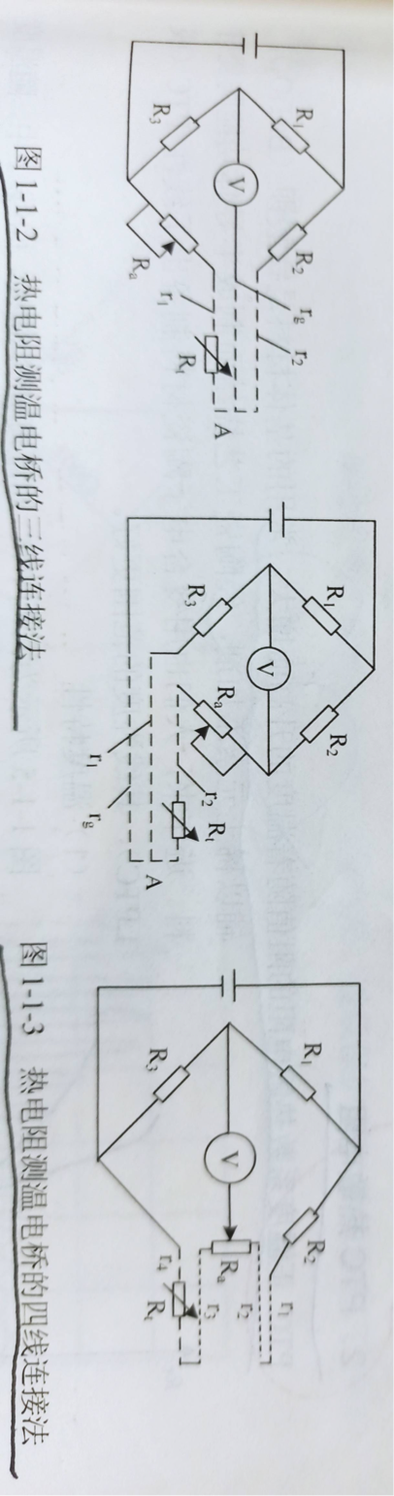

1.4 什么是热电偶？ 什么是热电势、接触电势和温差电势？分析热电偶的金属电极间产生接触电动势的原因和条件。

热电偶是有两种金属（或合金）材料构成的温度传感器，可以将温度信号转换成电信号。

热电偶具有结构简单、测量速度快、精度高、测量范围大、热惯性小、使用方便、经济耐用和容易维护等优点。

将在零电流条件下热电偶产生的静电势称为热电势。

接触电势：由于不同金属内自由电子的密度不同，在接触界面处自由电子将从密度大的金属A扩散到金属B中，在接触面处正负离子间形成自建电场E，当扩散与漂移达到平衡时，在接触面附近产生一个稳定的电势差，此电势差称为珀尔帖电势，又称接触电势。

温差电势：若导体的高低温端有温度梯度，则高温端的自由电子具有较高的动能而向低温端扩散，结果高温端失去电子带正电，低温端得到电子带负电，形成内建电场，此电场使电子又低温端向高温端漂移，当扩散与漂移达到动态平衡时，高温端与低温端产生一个稳定的电势差，此电势差称为汤姆逊电势或温差电势。

1.5 说明热电偶的结构。热电偶测温的原理是什么？ 热电偶测温属于哪一类测温方法？这种测温方法有什么长处与不足？

热电偶的结构：它有两个热电极，一个端点紧密焊接在一起，且两个热电极间通过常用耐高温绝缘材料，并将管芯放入保护套管内。

测温原理：只有两种不同材料的电极构成热电偶，产生的热电势EAB才是两接点温度T、T0的函数，及EAB（T，T0）=E（T）+E（T0）；当T0保持不变即E（T0）为常数时，热电势EAB仅为热端温度T的函数，即EAB（T、T0）=E（T）—C；两端点的温差越大，回路的总电动势也越大，所以，EAB（T、T0）于T有单值对应关系，这就是热电偶的测温公式。

1.6 为什么在实际应用中要对热电偶进行温度补偿？指出热电偶的冷端温度补偿方法有哪几种？

应用热电偶测量一个热端温度时，参考端（即冷端）一般保持在室温环境中，然而，试问又随季节变化很大，因此手册上只提供冷端温度为0摄氏度时热电势与热端温度的对照表（即分度表），为了利用分度表对热电偶进行标定以实现准确测量，对冷端稳丢变化所引起的温度误差常采用温度补偿措施。

1、恒温法

2、电阻温度传感器的冷端自动补偿法

3、PN结温度传感器的冷端补偿法

1.7 试述热电偶的三个重要定律，它们各有何实用价值？将一灵敏度为0.08mV/℃的热电偶

与电压表相连，电压表接线端是50℃,若电位计上读数是60mv,热电偶的热端温度是多少？

1、均质导体定律：两种均质金属组成的热电偶的电势大小于热电极的直径、长度及沿热电极长度方向上的温度无关，只与热电极材料和温度有关。

2、标准电极定律：两种金属组成热电偶的热电势可以用它们分别于第三种金属组成热电偶的热电势之差来表示。 Eac(T,T0)-Ebc(T,T0)=Eab(T,T0)

3、中间导体定律：引入第三个导体C后，只要保持C两端温度相等，不会影响回路中热电势的大小，即遵循中间导体定律。



4、中间温度定律：若热电偶的节点温度为T，T0，其热电势等于该热电偶分别在接点温度为T、Tn和Tn、T0时相应的热电势的代数和。



1.15 什么是集成温度传感器？它有哪几种输出形式？有哪些应用实例？

集成温度传感器是将温敏三极管及其辅助电路集成在同一个芯片上的温度传感器，且其输出结果与绝对温度呈理想的正比关系。

按照输出形式的不同可以分为电压型、电流型和频率型。

应用实例：电流型：温度控制器电路、温差测量、数字温度传感器

电压型：摄氏温度计

2.1 光电效应有哪几种？与之对应的光电元件各有哪些？

外光电效应：在光照射下，某些材料中的电子会逸出表面，九星发射电子一样，这种现象称为光电发射效应，也称为外光电效应。 应用：真空光电管、充气光电管、光电倍增管

内光电效应：人们把光照射半导体材料时产生电子-空穴对而使电导率增加的现象称为光电导效应。 应用：光敏电阻

光生伏特效应：将受到光照射时产生电位差的现象称为光生伏特效应。 应用：PN结光电池、雪崩光电二极管、PIN光敏二极管、光敏三极管、光敏场效应晶体管、半导体色敏传感器

2.2 何谓光电管？什么是光电倍增管？它们有什么不同？

通常把检测装置中发射电子的极板称为阴极，吸收电子的极板称为阳极，且将两者风雨同一壳内，连上电极，就称为光电发射二极管，可简称光电管。

由阴极、多个打拿极（又称为倍增极）、阳极和真空室组成，称为光电倍增管。

区别：光电倍增管在结构上多倍增极，灵敏度高，工作电压高，多用于弱光。

2.4 什么是光生伏特效应？用PN结理论解释之。

由于P型半导体中电子是少子，则其费米能级EFP低于本征半导体的费米能级EFI(位于禁带中间）：而N型半导体中电子是多子，则Efn高于EF1,如图2-3-1所示。当两者接触时，N型半导体中的电子向P型半导体扩散，N型半导体边界就会因失去电子带正电而形成正离子；P型半导体的边界会得到电子（即空穴向N型半导体扩散），使空穴减少而形成负离子；这些正负离子形成自建电场E自,又会阻止电子和空穴的扩散而促进漂移运动；当扩散运动与漂移运动达到平衡时，两边正负离子数自恒定，PN结形成且此时EFP=EFN,形成耗尽区和图2-3-2所示的能级结构，产生接触电势差qVD为qVD=EFN-EFP即N区电子要向P区运动，必须越过高度为qVp的势垒。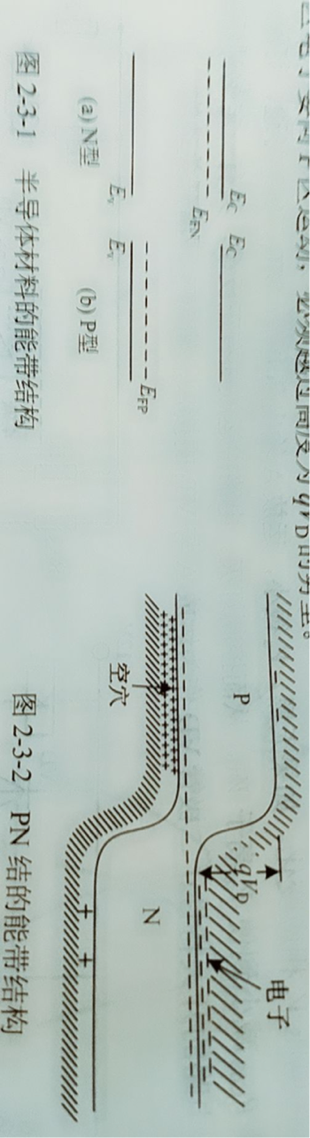

给PN 结加上正向偏压时，外加电场E外使E自减小，使势垒高度降低，耗尽区因正负离子数减少而变薄；加反向偏压时，E外使E自增加，耗尽区因正负离子数增多而变厚。则正偏下P区空穴向N区扩散和N区电子向P区扩散都增加，引起正向电流增大。

2.13 试述光纤的结构和传光原理。光纤传感器有哪些类型？它们之间有何区别？

光纤传感器主要由光源、光纤与光探测器三部分组成。光纤通常由纤芯、包层、树脂涂层和塑料护套组成。

原理：光电效应传感器与光纤内的导光联系起来。

传光型：光纤是不连续的，只起传导作用，必须附加其他能够对光纤所传递的光进行调制的装置。

传感型：光纤是连续的，本身就是光调制器，能够完成信息的获取和传输，可以实现传和感的功能。

3.2 何谓金属的电阻应变效应? 怎样利用这种效应制成应变片?试分析金属应变片与半导体应变片在工作原理上有何不同?

金属的电阻应变效应：金属导体受外力作用时发生机械形变，导致其阻值发生变化的现象。

应变片是利用金属的电阻应变效应，将金属丝绕成栅极，称为敏感栅，并将其粘贴在绝缘基片上制成，把金属丝绕成栅极相当于多段金属丝的串联式微增大应变片点阻，提高灵敏度。

金属应变片是通过变形改变丝栅的几何尺寸，而它的电阻率一般不变，半导体应变片是基于压阻效应而工作的，就是说沿半导体晶轴的应变，使它的电阻率有很大的变化，从而产生电阻变化。

3-3 电阻应变传感器为什么要进行温度补偿?其补偿方法有哪些?

为了减少温度对应变片阻值的影响!贴有应变片的构件总是处在某一温度场中.若敏感栅材料的线膨胀系数与构件材料的线膨胀系数不相等,则当温度发生变化时,由于敏感栅与构件的伸长（或缩短）量不相等,在敏感栅上就会受到附加的拉伸（或压缩）,从而会引起敏感栅电阻值的变化,这种现象称为温度效应。

温度自补偿金属应变计：他是将敏感栅粘贴在摸一特定膨胀系数的弹性材料基底上，使得由温度以你的输出热应变尽可能为零的应变计。

3-5 对于箔式应变片， 为什么增加两端电阻条的横截面积能减小横向灵敏度?

横向灵敏度定义公式中，分子有一项是单位长度的电阻值，增加横截面积，单位长度电阻减小，所以横向灵敏度减小。

3-8 在半导体应变片电桥电路中，其一桥臂为半导体应变片，其余均为固定电阻器，电阻器受到ß=4300μ应变作用。若该电桥测最应变时的非线性误差为1%,n=R2/R1=1,则该应变片的灵敏系数为多少？减小直流电桥的非线性误差有哪些方法？尽可能提高供桥电源有什么利弊？



1、提高桥臂比 2、采用差动电桥3、采用高内阻的恒流源电桥

可以提高灵敏度但是却收到电阻应变片允许功耗的限制。

3-9 什么叫压电效应、顺压效应和逆压效应？如习题图3-1所示的压电式传感器测量电路。已知压电传感器S＝0.0004㎡，t=0.02m,运算放大开环增益K=10的4次方,输出电压Usc=2V,试求q=?Usr=?Ca=?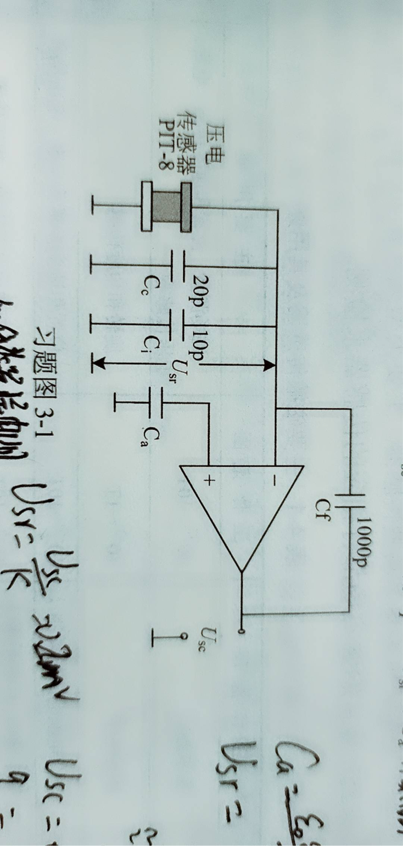

压电效应：某些电介质在受到某一个方向的外力作用而发生形变（包括弯曲和伸缩形变）时，内部电荷的极化会在表面产生电荷的现象，去掉外力后又回到不带电状态。

没有外电场，只是因形变产生的极化现象称为正压电效应。

当物质上施加电场时，不仅产生极化，同时还产生应变力或应变，去掉电场后该物质的形变随之消失，这种把电能变成机械能的现象称逆压电效应。



3-10 用压电式传感器能测量静态和变化很缓慢的信号吗？为什么？而其阻尼比很小，为什么可以响应很高频率的输入信号而失真很小？

不能，对静态或微弱电量，会通过输入电阻和传感器漏电阻Ra和Ri漏出，对缓慢信号，t不大 灵敏度下降。

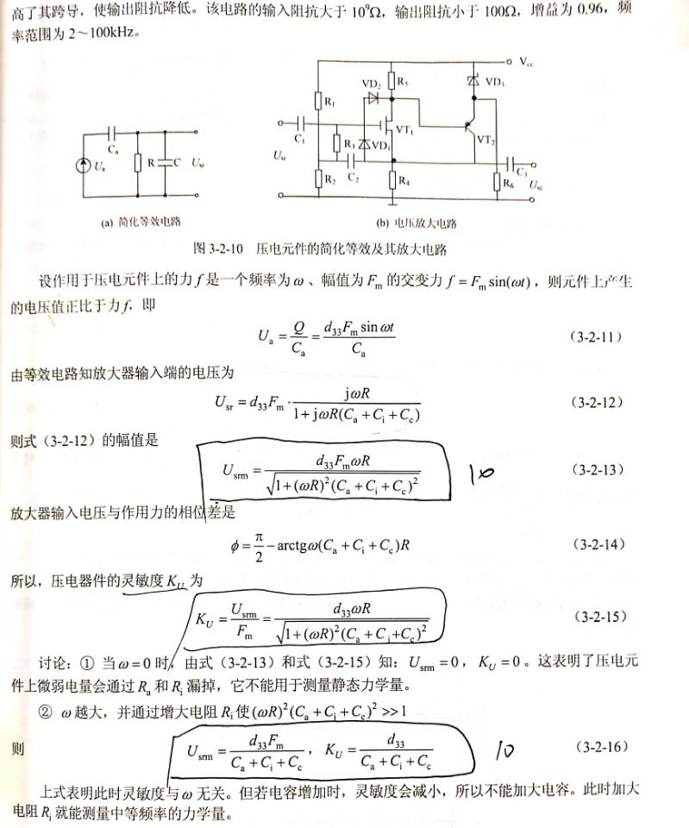

3-11 压电式传感器中采用电荷放大器有何优点？为什么电压灵敏度与电缆长度有关而与电荷灵敏度无关？

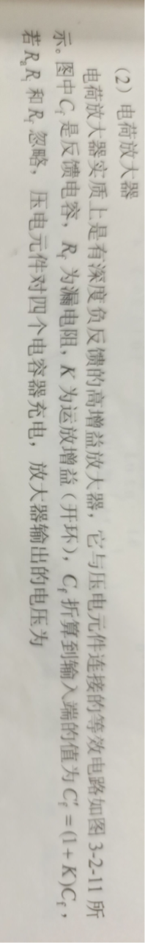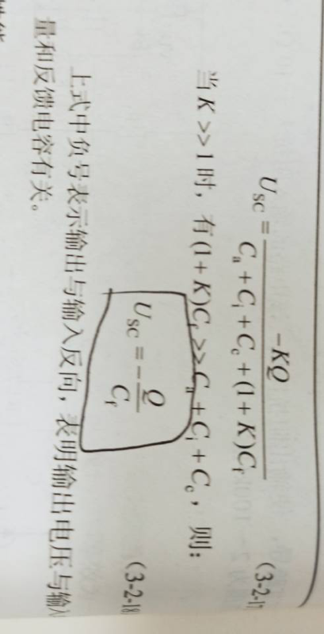

3-15 什么是电容式力敏传感器？它是怎样工作的？此类传感器有哪几种类型？常见的电容式传感器测量电路得哪些？ 电容力敏传感器有哪些应用实例？

利用敏感电容器将被测力/压力转换成与之有一定关系的电学量输出的压力传感器称为电容式压力传感器。

工作原理：

传感器类型：单电容压力传感器、差动式电容压力传感器、电容式集成压力传感器

测量电路：双T形电桥测量电路

应用实例：电容-频率转换电路、高温环境下电容时压力传感器的测试电路、单电容变化时脉宽调制电路、电容式加速度传感器、电容式压力传感器在线监测系统

4.4 怎样对霍尔元件进行温度补偿？怎样对霍尔元件的不等位电动势进行补偿？

（1） 1输入回路并联电阻的补偿方式

2 合理选取负载电阻RL的补偿方法

3霍尔差分式组合方法

4 补偿元件法

（2） 除了工艺上采取措施尽量使霍尔电极对称来降低Vm外，还需采用补偿电路加以补偿。

